烟台市技能人才申报系统
操作手册（单位端）

山大地纬软件股份有限公司

2017年12月

目录
1注册和登录 1
1.1 注册 1
1.2登录 2
2单位申请 2
2.1申请 2
2.2本单位的申请记录 3

1注册和登录

注册

*特别提醒：已在http://wsbsrshj.yantai.gov.cn:8082/hso/logonDialog_105.jsp有网上申报账号的用户使用网上申报账号即可登录，无需重复注册,如下图注册提示。
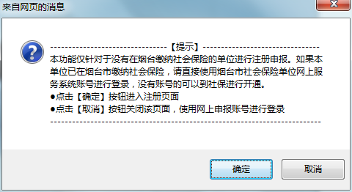
使用IE浏览器进行系统访问（浏览器推荐使用IE7,8,9这三个版本的IE），通过烟台市人力资源和社会保障局网站（http://rshj.yantai.gov.cn）“网上办事大厅——人事人才——单位办事——技能人才申报”进入
出现下面的登录页面：
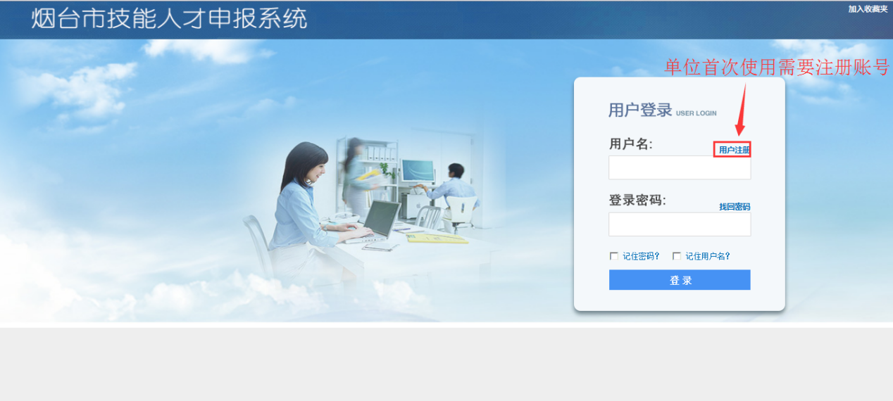

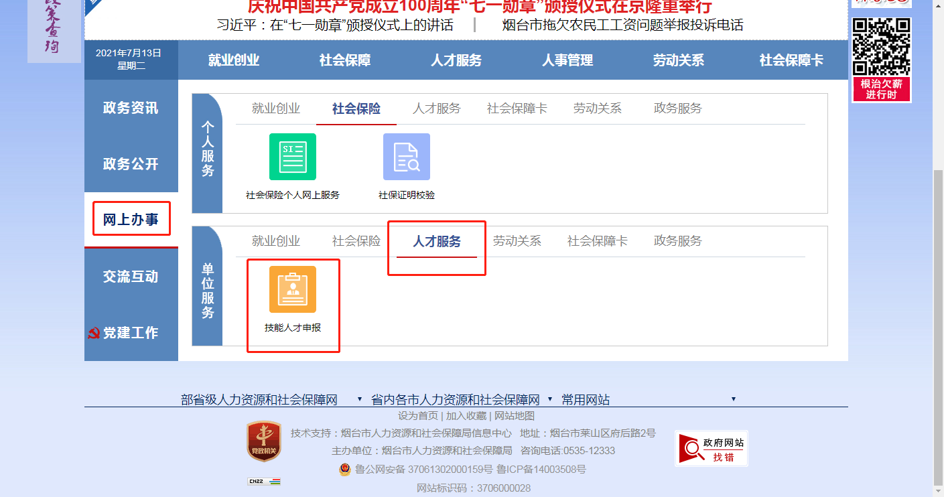
单位在登录系统前需要先注册账号和密码，注册后等待市职建处审核通过后方可登录系统。
用户注册：点击登录页面的【用户注册】进入注册页面，如下图所示：
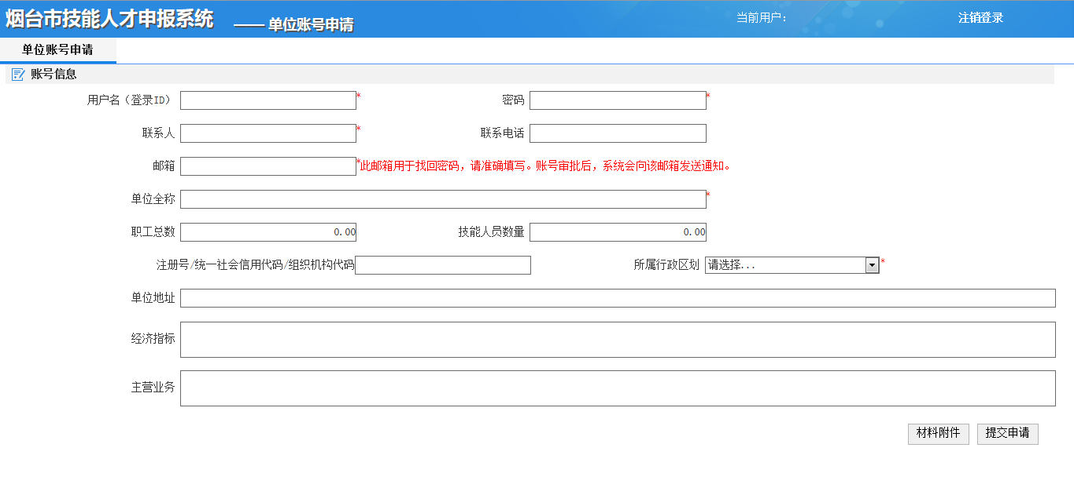
录入注册的用户名、密码、联系人等单位基本信息，其中邮箱需要准确填写，此处填写的邮箱用于找回密码。点击【材料附件】可以上传本单位相关的附件，点击【提交申请】将提交给市人力资源和社会保障局审核。

1.2登录
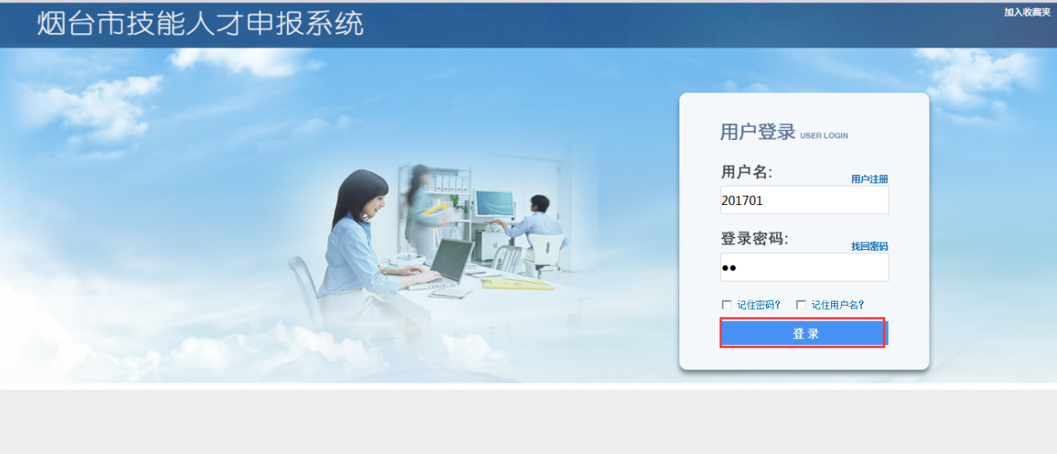
注册的用户名和密码审核通过后，在登录页面输入用户名和密码，点击【登录】按钮。

2单位申请

2.1申请
登录系统后进入如下页面：
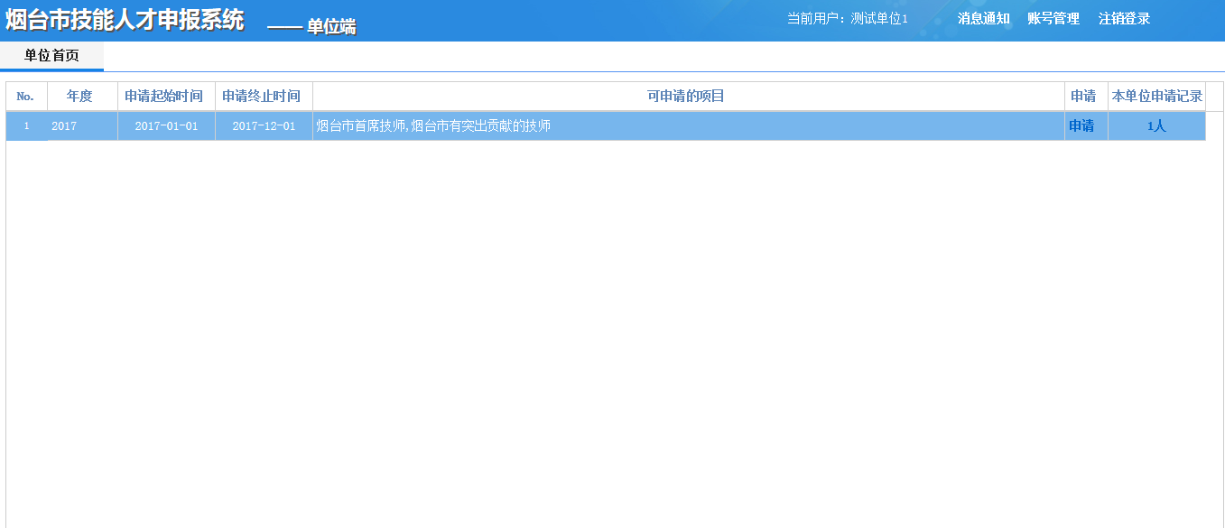
在该页面可以看到市人力资源和社会保障局开启的填报期等信息，其中只能在申请起始时间和申请终止时间的时间段内才可申请。若本单位的人员申请某个填报期的某个项目点击所在行的【申请】进入如下申请人信息录入页面：
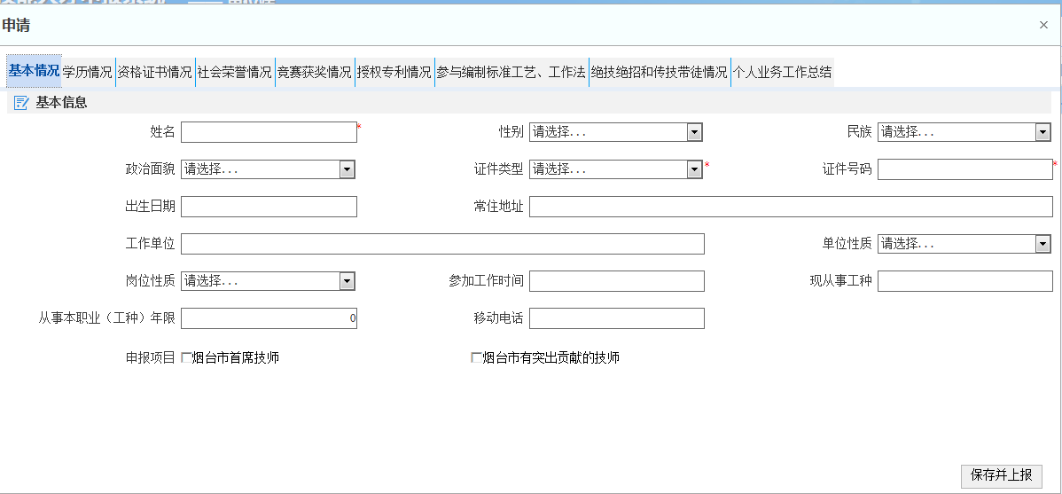
录入完基本信息点击“学历情况”进入学历维护页面，
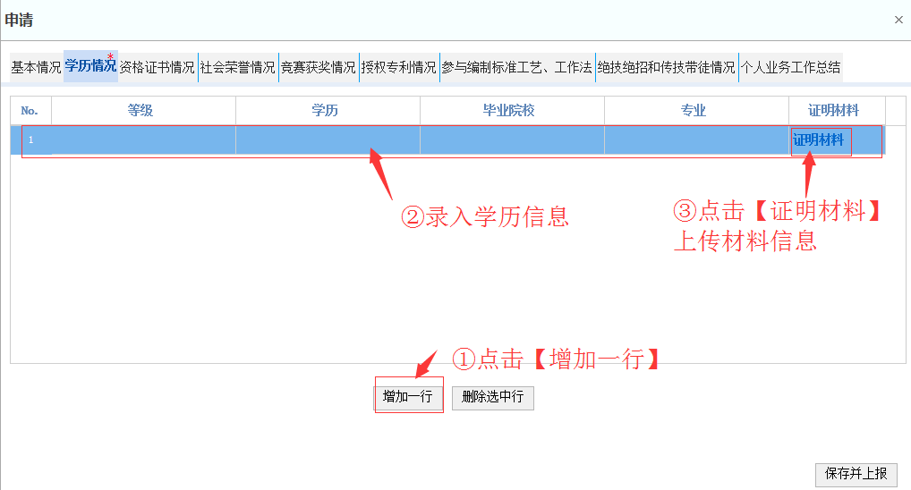
首先点击【增加一行】录入对应的学历信息，点击所在行的【证明材料】上传对应的证明材料，可增加多行录入对应的多条学历。
其他“资格证书情况”、“社会荣誉情况”、“竞赛获奖情况”、“授权专利情况”及“参与编制标准工艺、工作法”等信息和“学历情况”录入操作基本类似。
最终录入完所有的信息后点击【保存并上报】按钮，将会保存录入的申请人信息并同时上报。

2.2本单位的申请记录
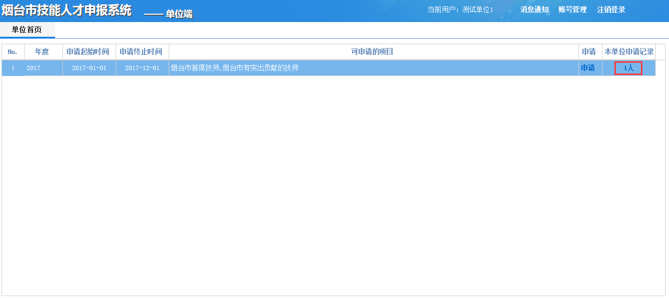
点击申请记录会进入某个填报期下本单位申请的人员列表页面，在该页面我们可以查看到该人的信息审核状态，还可以进行修改、上报和撤销上报、查看明细的操作，如下图：
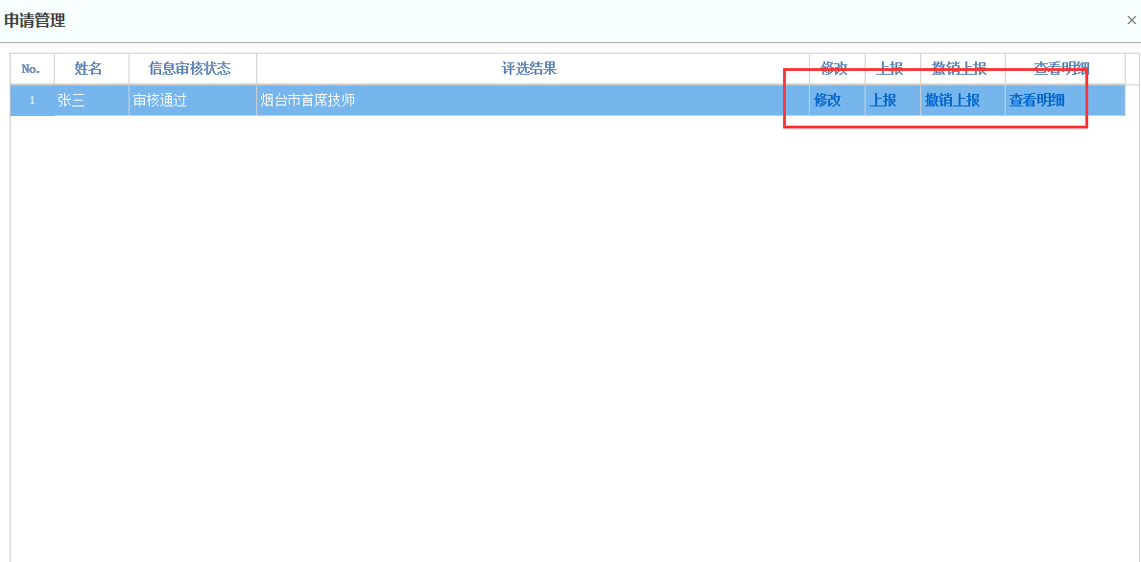
点击【修改】进入如下修改页面，其中修改操作只能修改信息审核状态为“待上报”和“退回修改”的申请信息。若需要修改某条申请信息并且该信息已上报还在审核中，需要先点击【撤销上报】按钮，撤销已上报的申请，然后再点击【修改】进入修改页面。修改页面和新增申请页面相同，修改完信息后同样点击【保存并上报】

